畫面名稱 | 特約機構違約行政救濟作業 | 畫面代號 | HMAI3004S01

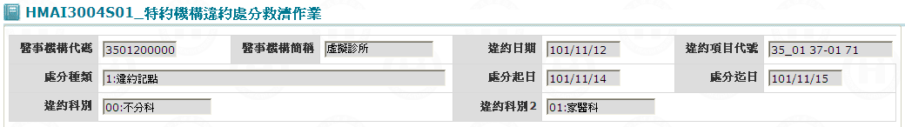
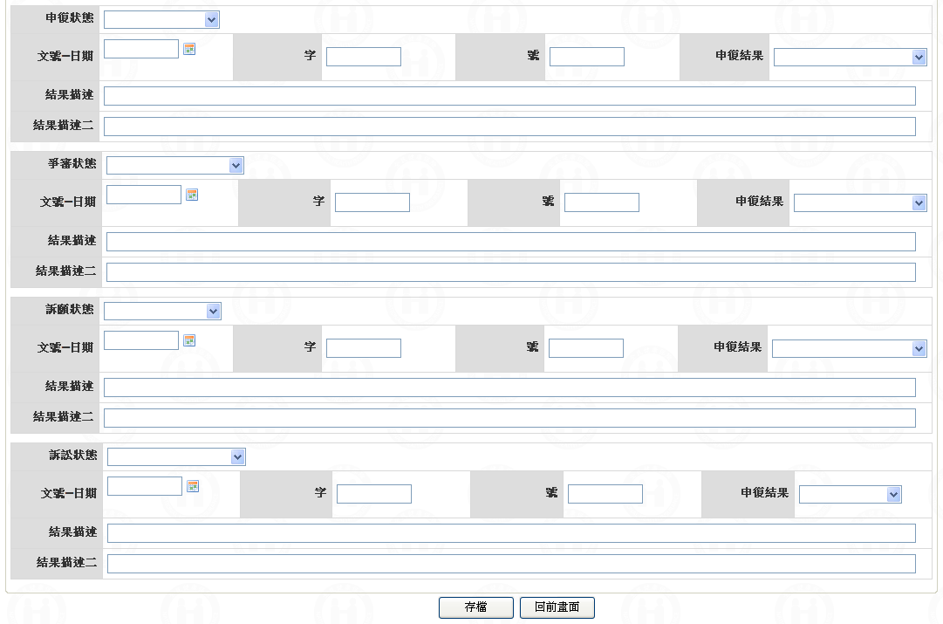

一、操作說明
進入本畫面時，已將該機構所有行政救濟帶出。
1. 新增資料：該四種救濟方式，每一種之首次登錄時，當資料輸入完畢後按存檔鍵將資料寫入資料庫。
2. 更正資料：進入本畫面時，若該四種救濟方式，任一種已有資料，並將資料更正後，按存檔鍵將資料更正資料庫。
3. 刪除資料：本作業無此功能。
4. 離開：按回前畫面鍵結束本作業，並回到「機構違約資料維護」畫面。

二、補充說明
1. 本作業只會在分區維護﹝各分區只能做轄區內之特約醫事機構﹞。
2. 四種救濟方式，需依資料類別(DATA_TYPE)為(A,B,C,D)之順序維護，可允許沒有前一救濟方式，當下一個救濟維護後，則前一種救濟方式除『結果描述二』欄位可以維護，其他欄位凍結不可再維護。
3. 當該救濟方式為首次登錄時，若前一種救濟方式無資料，則顯示"ＸＸ資料不存在，請確認是否維護本救濟？"之錯誤訊息。若按確認鍵則進行新增存檔。
4. 各種資料類別之首次登錄時，以新增方式寫入資料庫，否則以更正方式寫入資料庫。
5. 救濟代碼：PXXT_CODE中子系統為'MHA'、資料類別為'303'違規爭審結果，其代碼分別為：
申復結果：A1.維持原核定 A2.部分撤銷部分維持原核定 A3.部分撤銷部分不受理 A4.撤銷另核 A5.申復撤銷 A6.申復不受理
爭審結果：B1.爭審駁回 B2.撤銷另核 B3.部分撤銷部分駁回 B4.部分駁回部分不受理 B5.部分撤銷部分不受理 B6.爭審撤銷 B7.爭審不受理 B8.部分撤銷部分撤另核
訴願結果: C1.訴願駁回 C2.撤銷另核 C3.部分撤銷部分駁回 C4.部分駁回部分不受理 C5.部分撤銷部分不受理 C6.訴願撤銷 C7.訴願不受理 C8.訴願部分撤銷部分撤另核
訴訟結果: D1.原告之訴駁回 D2.撤銷 D3.不受理。

